Мета:
- узагальнення й поглиблення вивченого матеріалу;
- розвиток навичок та вмінь у виготовленні різних виробів;
- розвиток пізнавального інтересу в учнів, підвищення творчої активності;
- розвиток у школярів уміння виділяти головне, істотне, логічно викладати думки, розвиток пам'яті, уваги, розширення кругозору;
- виховання інформаційної культури, поваги до суперника, уміння гідно вести суперечку, стійкості, волі до перемоги, спритності, уміння працювати в команді.
Підготовчий етап.
Для проведення позакласного заходу необхідно вибрати по 8 учасників конкурсу у двох командах.
Устаткування:
- Інструменти для проведення конкурсів, матеріали;
- заохочувальні призи для переможця й активних уболівальників;
- листочки для учасників конкурсу.

ХІД КОНКУРСУ
Ведучий: Добрий день! Сьогодні ми зібралися тут, щоб визначити, хто ж з вас наймайстерніший? У нашому конкурсі бере участь 8 чоловік. Між ними проводиться 8 конкурсів для двох учасників. (Для вибору учасників конкурсу, ведучий задає вболівальникам питання, за правильну відповідь надається право взяти участь у грі. )
Контрольні запитання:
5 клас
- інструмент для ручної обробки поверхні
- деревяний молоток
6 клас
- нижня частина дерева
- мідь+цинк=
7 клас
- інструмент для розмічання паралельних ліній на заготовці
- пристрій для закріплення свердла
8 клас
- креслення одноразового використання
- деревяний стержень для кріплення деталей
Зустрічайте учасників нашого конкурсу.
Представлення учасників конкурсу.
Представлення журі.
Перший конкурс - розминка (1 хв.)
У кожну з наведених послідовностей необхідно додати ще один елемент (цей елемент не завжди визначається однозначно).
1. Латунь, бронза, ...
2. Сосна, ялина, ...
3. Перове, спіральне, ...
4. Пасова, рейкова, ...
5. Шуруп, цвях, ...
6. Акумулятор, генератор ...
Примітка: учасники записують відповіді на листочках з назвою команди і здають журі, час здачі враховується.
Другий конкурс – «Зігну в баранячий ріг»(5 хв.)
Виготовити головоломку з дроту( за функціональність – 3 бали, за естетичність – 3 бал)
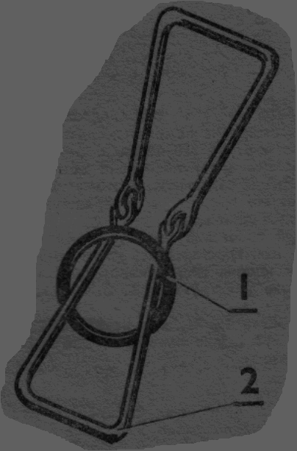
Завдання до конкурсу «Зігну в баранячий ріг»

Виготовити головоломку з дроту ∅2 мм, з трьох деталей

Третій конкурс – «вибери мене» (5 хв.)
Для кожного з термінів наведені три визначення, одне з яких правильне. Необхідно вказати це визначення.
- Гвинт – це…
- кріпильна деталь;
- інструмент;
- матеріал?
- рейєр – це…
- заготовка з твердого матеріалу;
- стамеска для токарної обробки деревини;
- вид креслярського паперу?
- припуск – це…
- вид молотка;
- прийом обробки металу;
- шар матеріалу, який знімають під час обробки?
- ноніус- це…
- вид стамески;
- свійська тварина;
- допоміжна шкала штангенциркуля?
- піноль – це…
- пристрій задньої бабки токарного верстата;
- порода дерев;
- вид транспорту?
- мітчик – це…
- слухняний учень;
- інструмент для нарізання різьби ;
- деталь свердлильного верстата?
Примітка: відповіді кожен учасник записує на листочку з назвою команди і здає журі, час здачі враховується.

Четвертий конкурс – дуель
Один з учасників однієї команди має право задати супернику три питання. За кожне питання учасник може одержати 1 бал, за правильну відповідь – 2 бали.

П’ятий конкурс – «Авіація на столі» (2хв.)
По одному учаснику з кожної команди складають паперовий літачок із зав’язаними очима ( за функціональність – 2 бали, за естетичність – 1 бал)

Шостий конкурс – «Розгадай кросворд»(15 хв.)
По горизонталі кросворда записано ключове слово — назва інструмента для вимірювання внутрішнього діаметра отворів, а в окремих клітинках — букви, які містяться в термінах, | що відповідають поставленим запитанням. Заповни цей кросворд по вертикалі.
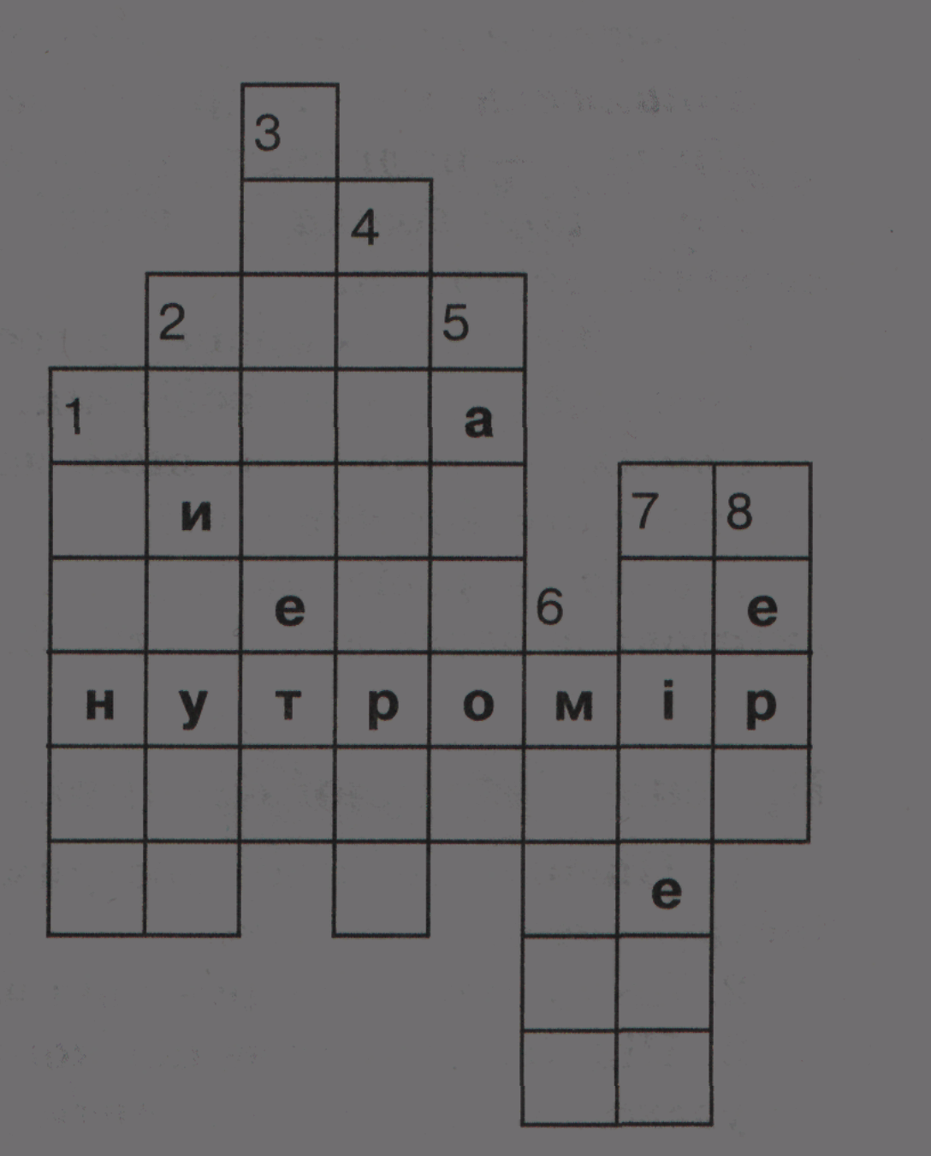
1. Різновид кутника. 2. Надлишок і матеріалу для кінцевої обробки деталі. 3. Одиниця технічних вимірювань. 4. Назва лінії, що окреслює форму виробу. 5. Інструмент для розмічання деталей криволінійної форми. 6. Розмічальний інструмент для розмічання довільного кута . 7. Знаряддя для нанесення ліній розмітки. 8. Елемент кутника.


Сьомий конкурс – «Електролобзик»(5 хв.)
Виготовити прикрасу «Мишка на місяці» ( за функціональність – 2 бали, за естетичність – 4 бал)

Конкурси для вболівальників
«Ремонт»
Підрахувати площу приміщення у якому проводиться конкурс та необхідну кількість фарби з розрахунку 120 г/м.кв., та 2,2 кг. фарби в банці.
«Аукціон»
Назвати породи дерев. Останній хто назвав перемагає.
«На трьох»
На два стакани поставлені на відстані один від одного поставити третій за допомогою листка паперу.

Підведення підсумків.

